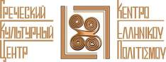

Москва, 16 августа 2017 г.

Дорогие друзья!

Греческий Культурный Центр (ГКЦ) рад сообщить о новом наборе в детские группы (c 7-ми лет) по изучению греческого языка с сентября 2017 г., а также о возобновлении занятий продолжающих групп. Мы с радостью предлагаем Вам присоединиться к нашим группам, где Ваши дети не только смогут выучить греческий язык в непринужденной и дружественной обстановке, но и комплексно погрузиться в греческий мир, в культуру Эллады, поучаствовать в национальных праздниках, на торжествах, посвященных памятным датам и др., которые отмечаются ежегодно Греческим Культурным Центром.

Занятия ведут педагоги Стефанос Караяннакис и Георгия Пападопулу (откомандированный педагог из Министерства Просвещения Греции).
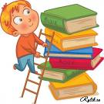
Адрес проведения: Российская Государственная детская библиотека, м. Октябрьская, Калужская площадь, д.1, аудитория 305.
Занятия проходят по воскресеньям.
Время занятий уточняется.

Для записи на курсы и получения дополнительной информацией просим обращаться в Греческий культурный центр по тел. +7-495-708-48-09, 7084810, а также следить за обновлением информации на нашем сайте www.hecucenter.ru

Искренне Ваша
Теодора Янници,
директор Греческого Культурного Центра - ГКЦ

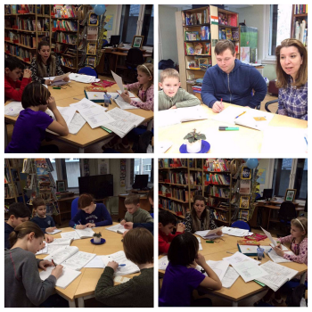

Μόσχα, 16 Αυγούστου 2017

Αγαπητοί φίλοι,

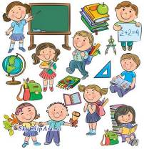
Το Κέντρο Ελληνικού Πολιτισμού (Κ.Ε.Π.) είναι στην ευχάριστη θέση να ανακοινώσει την επανέναρξη λειτουργίας των παιδικών τμημάτων εκμάθησης της ελληνικής γλώσσας.

Mέσα σε μία αβίαστη ατμόσφαιρα, σε ένα φιλικό προς το παιδί περιβάλλον στις εγκαταστάσεις της Κρατικής Παιδικής Βιβλιοθήκης της Ρωσίας, τα παιδιά θα έχουν τη δυνατότητα να μυηθούν στην ελληνική γλώσσα αλλά και πολύπλευρά στον ελληνικό πολιτισμό, με διαδραστικά μαθήματα, προετοιμασίες σε εορτές, Εθνικές Επετείου κ.α.

Καθηγητές μας ο δίγλωσσος Στέφανος Καραγιαννάκης και η εν Μόσχα αποσπασμένη εκπαιδευτικός του Υπουργείου Εθνικής Παιδείας και Θρησκευμάτων της Ελλάδας Γεωργία Παπαδοπούλου.

Τα μαθήματα θα πραγματοποιούνται στις εγκαταστάσεις της Κρατικής Παιδική Βιβλιοθήκη της Ρωσίας (Kaluzhskaya square 1, metro station “Oktyabrskaya”, Hall # 305).

Τα μαθήματα πραγματοποιούνται κάθε Κυριακή (η ώρα έναρξης των θα προσδιορισθεί το άμεσο επόμενο διάστημα).

Για περισσότερες πληροφορίες και εγγραφές οι ενδιαφερόμενοι μπορούν να απευθύνονται στα γραφεία του Κέντρου Ελληνικού Πολιτισμού, στα τηλέφωνα 7084809/10 ή στις ηλεκτρονικές διευθύνσεις info@hecucenter.ru hcc@mail.ru

Με εκτίμηση
Θεοδώρα Γιαννίτση,
διευθύντρια Κέντρου Ελληνικού Πολιτισμού - Κ.Ε.Π.

